國立臺北商業大學 資訊管理系

110學年度第一學期專題分組時程

| 序號 | 日期 | 主要項目 | 備註 |
| --- | --- | --- | --- |
| 1 | 11月4日（四）前 | 煩請專題指導老師填寫簡歷，由系辦彙整公告。 | 專題指導老師簡介 |
| 2 | 11月5日（五） | 指導老師簡歷  公佈網站供學生參考 |  |
| 3 | 11月24日（三）～  12月1日（三） | 學生分組 | 專題分組申請單 |
| 4 | 12月2日（四）前 | 由班代將分組資料  (紙本暨電子檔)  統一交至系辦公室 | 開始撰寫專題製作計畫書 |
| 5 | 12月6日（一） | 系辦確認分組人數符合  預定人數限制再予發回。 | 未蓋系章而請老師簽名之申請單視同無效 |
| 6 | 12月10日（五）～  12月17日（五） | 學生尋找專題指導老師 | 檢附專題製作計畫書  給予老師簽名 |
| 7 | 12月17日（五）前 | 專題指導老師同意簽名之分組申請單送回系辦。 | 1.各組檢附專題製作計畫書給予老師簽名後繳交至系辦登記。  2.系網隨時更新指導老師專題組「名額」情況。 |
| 8 | 12月26日（三） | 系辦彙總&公佈 |  |

**國立臺北商業大學 資訊管理系**

**大學部（日間部）專題分組申請單**

| **指導老師姓名：** | | | ˍˍˍˍˍˍˍˍˍ | | |
| --- | --- | --- | --- | --- | --- |
| **班級：** | | |  | | |
|  | **學號** | **姓名** | | **e-mail** | **連絡電話(手機)** |
| **組長** | 11036037 | 林詩蓉 | | 11036037@ntub.edu.tw | 0988314587 |
| **組員** | 10656001 | 廖暄毓 | | 10656001@ntub.edu.tw | 0963133128 |
| **組員** | 11036008 | 陳姵蓉 | | 11036008@ntub.edu.tw | 0988173196 |
| **組員** | 11036015 | 陳韋辰 | | 11036015@ntub.edu.tw |  |
| **組員** | 11036016 | 白皓云 | | 11036016@ntub.edu.tw |  |
| **資管系辦公室：** （12/2前班代統一送系辦核章）  **指導老師簽名：** （12/17前請將老師簽名之名單送系辦） | | | | | |

填表注意事項：

1. 日四技三甲（10846）人數計39人分為8組（7組5人、1組4人）、日二技一甲（11036）

計36人分為8組（4組5人、4組4人），共計16組。

2.班代請於12月2日（四）前將全班申請單收齊交給助教，系辦確認全班名單無誤後，再發回由各組尋找專題指導老師。

3.請與專題指導老師充分溝通專題製作的方向、討論的方式，並得到專題指導老師的同意後請指導老師簽名確認。

4.**110年12月10日（五）～12月17日（五）**前專題指導老師已簽名申請單後送交系辦公室給助教。

5.唐震老師（2組）、楊進雄老師（2組）、許晉龍老師（2組）、葉明貴老師（1組）、林宏仁老師（1組）、唐日新老師（2組）、丁慧瑩老師（2組）、陳信宏老師（1組）、林俊杰老師（1組）、蒯思齊老師（1組）、李文毅老師（1組）。

***※請同學務必注意：未蓋系章而請指導老師簽名之申請單一律視同無效。***

組 別：第111xxx組

專題名稱：

專題學生：11036008 陳姵蓉、11036015 陳韋辰、11036016白皓云、11036037 林詩蓉、10656015 廖暄毓

**一、專題方向**

**1.台北市老樹認識APP：**

**簡述：讓使用者可以透過此APP了解關於台北老樹的相關資訊。像是在哪裡、與當地有什麼故事、老樹狀況、周邊熱門或基本商家等等。是一個兼具教育與休閒的APP。**

**開發期間要到當地收集資料，並取得採訪同意等等。**

**目標：讓老樹維護單位、民眾及學生能透過此APP更了解關於老樹的資訊或故事。同時增加地方人民情誼、使用者對環境的責任感，並共同維護這寶貴的文化資產，促進都市生態發展。**

**功能：**

**1.搜尋：內建台北老樹的Google地圖。使用者可依行政區查詢或直接點擊地標查看老樹資訊(包含所在地，老樹情況或故事，周邊熱門或基本場所等等)，同時記錄老樹點擊率，在首頁可以看到排名前幾的熱門老樹，推薦使用者參考。**

**2.專欄：APP內含老樹專欄，在APP開發期間會到當地收集資料，進行採訪並取得同意，整合成專訪，增加使用APP樂趣外同時也讓使用者更了解老樹們。**

**3.收藏：使用者可以自行建立清單來收藏喜歡的老樹或規劃參訪老樹旅程。**

**4.系統推薦：系統同時也提供規劃旅程的協助，會依據使用者的期望推薦老樹的參訪旅程(熱門老樹旅程、地域性旅程等等)，供使用者參考。**

**5.分享：在參訪老樹過程中，也可以拍照記錄老樹的狀況，放到此APP上，政府的相關維護單位亦可透過民眾的紀錄，於第一時間掌握老樹的健康狀況做最即時的反應與處置。使用者同時也可選擇是否分享到其他社群軟體，讓其他使用者也可以看到自己分享的老樹照片和分享自己的生活。**

**6.回報：若覺得參訪時發現老樹狀況不正常，也提供回報功能，聯絡老樹保護單位，讓負責單位及時處理。**

**2.手機助理：**

**追蹤使用APP的使用時間、控制使用APP的使用時間、建立目標養成習慣**

**3.多功能學生資訊系統：**

**(PDF檔)**

**5.即時比價系統**

**在超市或便利商店購物時能夠立即查看單一商品在不同店內的價格，挑出自己滿意的**

**後，會顯示離自己最近的那間店在哪裡要怎麼去**

**二、成員專長背景描述(二技同學請加註畢業的專科校、科名)**

**11036015 陳韋辰（北商五專 資訊管理科畢業）**

l 個人介紹:

擅長文件文書編輯處理、美工美術設計、(UI/UX設計、前端程式撰寫及資料分析整理)。我的座右銘是「擁有夢想只是一種希望，達成目標才是一種能力。」發揮自己的潛能，不斷地追求理想，毫不猶豫拿出行動，才是達成目標的必經之路。

l 學過程式語言:

C、C#、Java、Html、CSS、JavaScript、Python、Ionic

l 專業套裝軟體:

Word、Excel、Access、PowerPoint、Photoshop、illustrator、AndroidStudio

l 考過證照:

1. 英檢證照GEPT(全民英檢)

2. 106.07.04 電腦軟體應用-丙級

3. 108.06.14 MTA 98-367:Security Fundamentals

4. 109.06.07 TQC-物聯網智慧應用及技術 專業級

5. 110.10.02 Google Analytics個人認證

6. 110.11.26 MTA 98-381:Introduction to Programming using Python

l 參與的在學研習:

1. 107.07.02~107.07.04 以美術的觀點思考網頁設計

2. 107.08.28~107.08.30 電腦軟體應用乙級檢定術科

3. 107.09.03~107.09.11 107學年領域知能體驗營

4. 108.08.28 領域知能體驗營-大數據

5. 108.08.29 領域知能體驗營-AI

6. 108.09.03 領域知能體驗營-生活夢想職能規劃

7. 109.01.14~109.01.16 GitHub研習營

l 班級幹部經驗:

五專四年級：學藝股長

現任:輔導股長

l 志工經驗:

1. 校友暨在校師生聯合登山健行活動 擔任服務人員

2. 106學年畢業典禮場務工作 擔任工作人員

l 獲獎經驗:

1. 105學年度第1學期學業成績優異 名列全班第2名

2. 105學年度第2學期學行優良獎

3. 106學年度第1學期服務學習 個人優良獎

4. 108學年度第1學期學業優良獎

l 人格特質:

身處於一個和樂安詳的家庭中，在父母的身教及言教中，使我的行為得以正值合宜。

* 11036016 白皓云（北商五專 國際貿易科畢業）

學過程式語言: Python

* + 個人介紹

擅長言語表達與統籌規劃，熱愛探索與嘗試新事物，樂於面對新的挑戰，過程中透過不斷問自己問題來訓練批判性思維。以前在國貿畢業專題擔任組長，曾參與包括論文撰寫、問卷發放與分析、開幕式導覽、日語導覽解說、交易式導覽與成果發表報告，過程中讓我學習到如何work as a team，並發揮最大的綜效。過去曾於課餘時間接觸過python，目前正積極學習其他程式語言與資料庫，過程中遇到不懂的地方也很願意向師長與組員請教與學習，希望能透過本次專題經驗，結合過去所學，並進一步加強實作的能力。

* + 社團幹部經驗

曾參與北商演辯社並擔任公關長，於106年參與扶輪盃全國高中職辯論比賽獲得殿軍。

* + 班級幹部經驗

於五專四、五年級時擔任班代

* + 專題經驗

擔任第25屆國商五專畢業專題速食麵產業組組長，同時擔任開幕式導覽員、日語導覽解說員與成果發表報告者

* + 考過證照

1. New TOEIC 850
2. JLPT N1
3. MTA Python
4. 金融科技力檢定——合格
5. 調查與研究方法分析師
6. 金融市場常識與職業道德——合格
   * 獲獎經驗
7. 109年學業優良獎——班排第1名
8. 百年校慶文學季徵文——入選
9. 第15屆扶輪盃全國高中職辯論比賽——殿軍
10. 第25屆國商五專畢業專題——最佳論文獎
11. 第25屆國商五專畢業專題——最佳英語導覽獎
12. 第25屆國商五專畢業專題——最佳開幕式導覽獎
13. 第25屆國商五專畢業專題——最佳廣告文宣獎

* 10656001 廖暄毓（北商五專 資訊管理科在學五年級）
* 個人介紹

擅長UI/UX設計、前端程式撰寫及資料分析整理。對不熟悉的事物就算沒興趣也會先了解，對喜歡的事物堅持且負責任。是堅持、負責任且有點好奇心的人。五專時主要負責前端網頁設計，希望經過這次專題能加強資料庫及介面設計能力，增加自身多方位能力。期待這次專題的成品，及在其中的經驗。

* 學過程式語言

C#, Java, Html, css, JavaScript, Python

* 專業套裝軟體

Word、Excel、Access、PowerPoint、Photoshop、illustrator

* 考過證照

107.5.19考取電腦軟體丙級證照

107.7.4 考取會計事務-人工記帳

109.1.10考取MTA-98366 Networking Fundamentals

* 參與的在學研習

106學年度領域知能體驗營-伺服器

106學年度領域知能體驗營-網路設備

106學年度領域知能體驗營-大數據、商業智慧

比起功能，使用者更在意的事-UX研習108/06/24~25

AI人工智慧暑期研習-Python於AI上的應用108/07/16~17

電腦軟體應用乙級檢定術科輔導108/08/19~20

* 班級、社團幹部經驗

二年級：北商管樂社法國號組長

三年級：班級衛生股長、北商管樂社41屆社長及法國號組長

* 志工經驗

JSDC技術工作坊-JavaScript新技術的入門與導入 活動志工

國立臺北商業大學服務學習組-特殊訓練課程

● 11036008 陳姵蓉 ( 北商五專 資訊管理科畢業 )

● 個人介紹：擅長資料庫(Navicat)後端及程式撰寫，在五專時負責網頁後端與AI模

型的連結與部分的網頁前端功能，期望在本次專題中能獲得到程式後端撰寫的

經驗。

● 學過程式語言：C、JAVA、HTML、CSS、Javascript、Python

● 曾任幹部：

專一副總務股長

資訊研究社副社長

資訊科學會理事長

● 取得證照：

電腦軟體應用丙級

會計事務丙級

物聯網智慧應用及技術專業級證照

● 志工經驗：

資訊管理系系友會 校友暨在校師生聯合登山健行活動 活動志工

* 11036037 林詩蓉（北商五專 資訊管理科畢業）
* 個人介紹

擅長資料庫(Firebase)後端及程式撰寫，五專時擔任專題組長及主程式撰寫人

對於二技的專題製作十分有信心，期望可以和組員們攜手做出比起五專時更加精采的專題。

* 學過程式語言

C#,Java,Html,css,Javascript(最擅長),Python

* 專業套裝軟體

Word、Excel、Access、PowerPoint、AndroidStudio

* 考過證照&語言門檻

電腦軟體應用丙級

物聯網智慧應用及技術專業級證照

Google Analytics 個人認證

JLPT N3

TOEIC 540分

* 參與的在學研習

106/08/30~09/01 106學年度社團暨系科學會聯合幹部訓練

107/08/28~30 電腦軟體應用乙檢術科研習

107/09/06~07 107學年度社團暨系科學會聯合幹部訓練

108/08/19~20 電腦軟體應用乙檢術科研習

109/01/14~16 GITHUB研習營

* 班級、社團幹部經驗

二年級：資訊研究社美宣長

三年級：班級代表、資訊研究社社長

四年級 ：學生議會議員

* 志工經驗

資訊管理系系友會 校友暨在校師生聯合登山健行活動 活動志工

**三、專題相關經歷(eg.過去實作過的專題系統、相關作品、修習的相關課程或可附上e-portfolio的佐證)**

**11036015陳韋辰**

系統分析與設計製作小專題-松山機場查詢航班LineBot

**(PDF檔)**

Android程式設計製作小專題-松山機場查詢航班APP

五專專題名稱：台北捷運行

專題簡介:

利用大家生活的經驗以及常來台北遊玩的民眾，藉此規劃一個有關台北捷運的LineBot，提供民眾更便利的使用選擇。

* 10656001廖暄毓

相關經歷：

1.咖啡的公平貿易 - 獲得2019年全國慈善/科技/人文網頁設計比賽人文類 銅獎

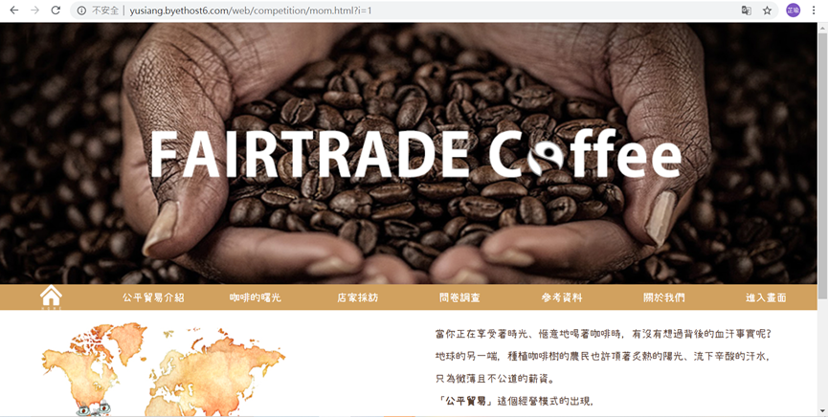



簡介：

此平台收集公平貿易的咖啡相關資訊，開發期間也採訪一些相關業者，收集與整理所有資訊，讓使用者更加直觀、有趣且輕鬆的了解公平貿易的咖啡。

2.政要RUN - 獲得第26屆大專校院資訊應用服務創新競賽 資訊應用組二佳作、

國立臺北商業大學學生學習績優團隊獎勵第五名

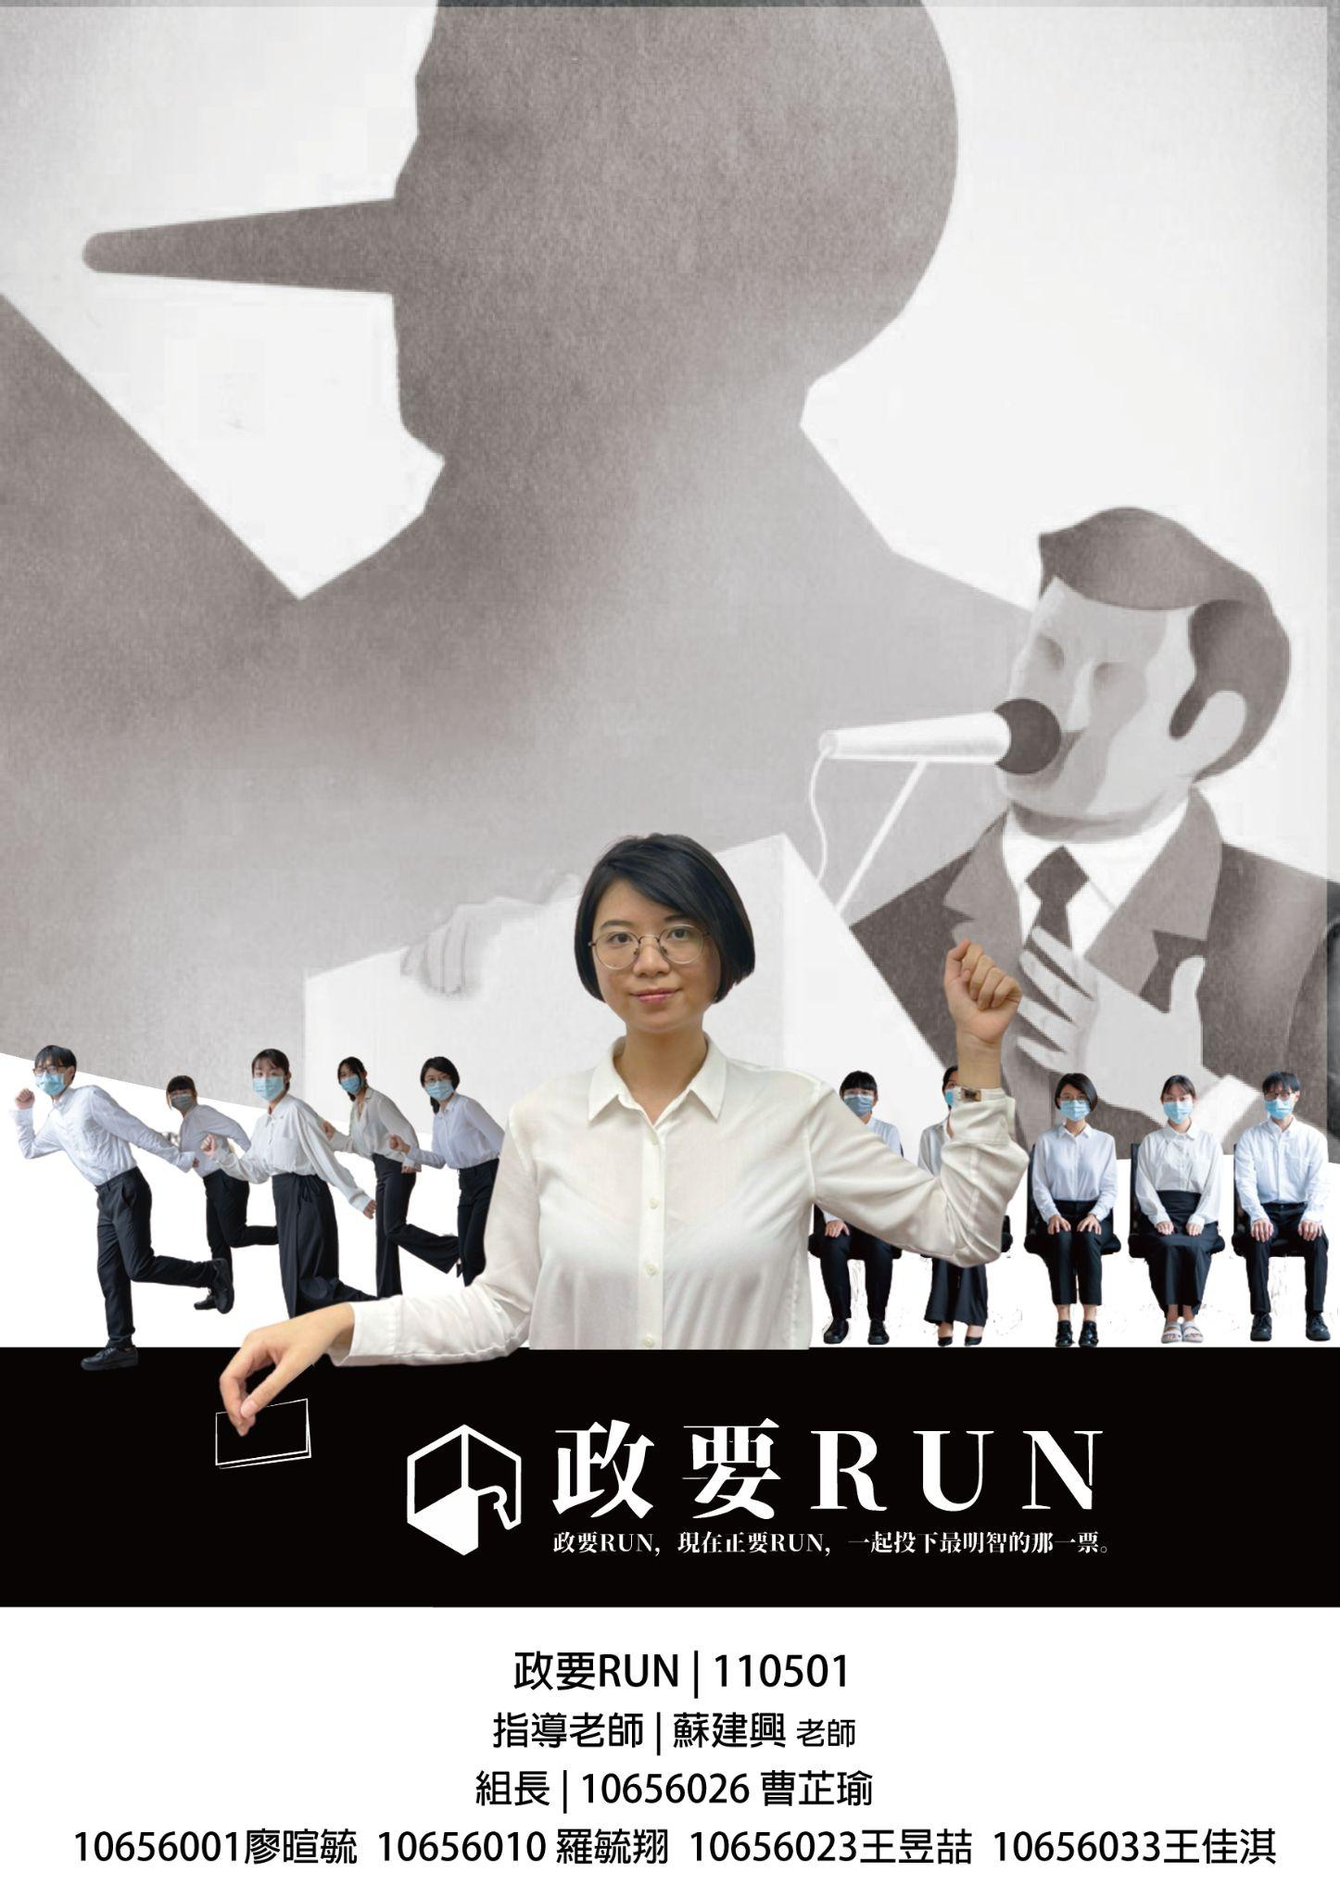

簡介：

是一個政治資訊整合平台，在此平台可以查閱與政治有關的資訊。像是立委的提案內容、選舉相關資訊和由出席率、政見等資訊整合而成的政治人物儀表板。加入會員後可以對提案投贊成、中立、反對票，並進行留言。也可對政見做目前進度評分。儀表板同時也可以看到透過系統演算法算出的政治人物分數。透過此平台可以增加台灣執政效率與政治包容度。

* 11036016白皓云

於五專四時修習應外系開設之基礎程式設計(語言為python)

於五專五時修習會資系開設之Python程式設計

於五專五時修習財金系開設之機器學習概論與應用(透過python實作)，並參與兆豐銀行舉辦的fintech創意競賽

於五專五時修習資管系開設之大數據概論與應用(透過Power BI實作)

於五專五時修習財金系開設之大數據金融(透過python實作)

於108年參與中華電信學院之AI人工智慧科學營(透過python實作)

● 11036008陳姵蓉

五專專題名稱：簡諒

曾擔任五專專題組長

● 11036037林詩蓉

五專專題名稱：PETIT

曾擔任五專專題組長

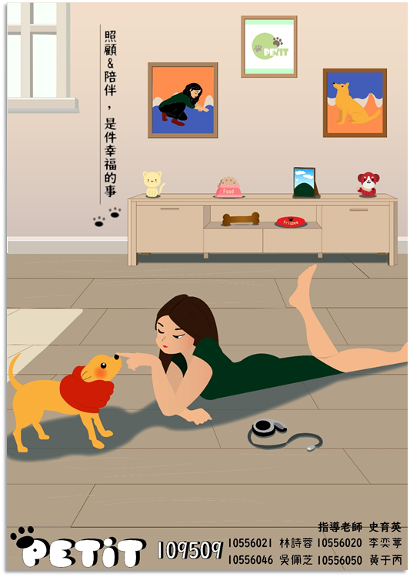

系統簡介:

在現今少子化的時代，許多人寧願養寵物來取代生養小孩。因此各種寵物用品的商機也越來越大，但與寵物照護搭配的APP發展速度卻遠遠落於日新月異的科技，可以說是少之又少。PETIT 之設計即是為了使飼主多加貼近寵物的生活而產生，以行動裝置作為媒介記錄寵物的生活樣貌，讓回憶可以保存也降低遺憾的發生。

此專題獲得最佳設計獎